|  |  |
| --- | --- |
| HÜ 12 | Abgabetermin: 8.12.2021 23:59 |
| Name: | Aufwand in h: |
|  | Punkte: |

## UDP - Temperatur 16 Punkte

Entwerfen Sie am Arduino einen Sketch um einen Temperatursensor auszulesen. Senden Sie den Wert per UDP an die Broadcast Adresse des Netzwerkes.

Entwickeln Sie eine grafische Benutzeroberfläche, die den Wert vom Netzwerk liest. Dabei soll der aktuelle Wert und ein Mittelwert der letzten 5 Minuten angezeigt werden.

Hinweis: Verwenden Sie zum Entwickeln eine entsprechend kürzere Zeitspanne (z.B.: 20 sec). Sie können den Temperatursensor mit Ihrer Handwärme relativ einfach erwärmen.

Erstellen Sie dazu eine Klasse Messwert mit zwei Properties: Zeitpunkt und Messwert. In einer generischen Liste können Sie Objekte der Klasse Messwert speichern. Neue Messwerte werden der Liste hinzugefügt und Messwerte, deren Zeit abgelaufen ist, können aus der Liste entfernt werden.

Zusätzlich soll ein Textfeld zur Eingabe des verwendeten Ports zur Verfügung stehen. Der Port soll zu Beginn spezifiziert werden können und nach Klick des Buttons „Daten lesen“, sollen die Messwerte gelesen werden. Danach soll der Button deaktiviert werden.

Freiwillige Zusatzübung: „Daten lesen“ soll während der Laufzeit mehrere Male gedrückt werden können, damit der Port gewechselt werden kann.

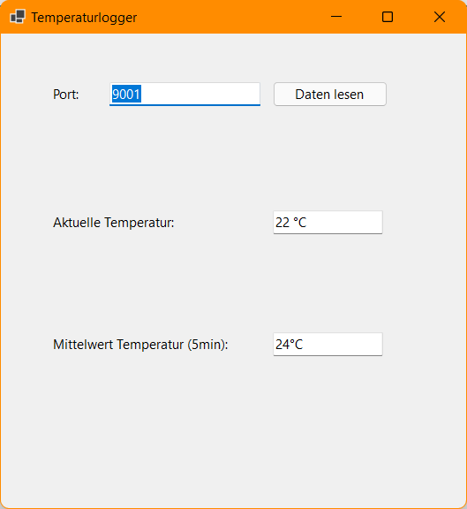

Sie dürfen das Design der grafischen Benutzeroberfläche natürlich gerne optisch ansprechender gestalten :-)

Testen Sie Ihr Programm ausführlich. Achten Sie auch darauf, dass im Netzwerk auch andere „Daten“ als die Messwerte per UDP gesendet werden können.